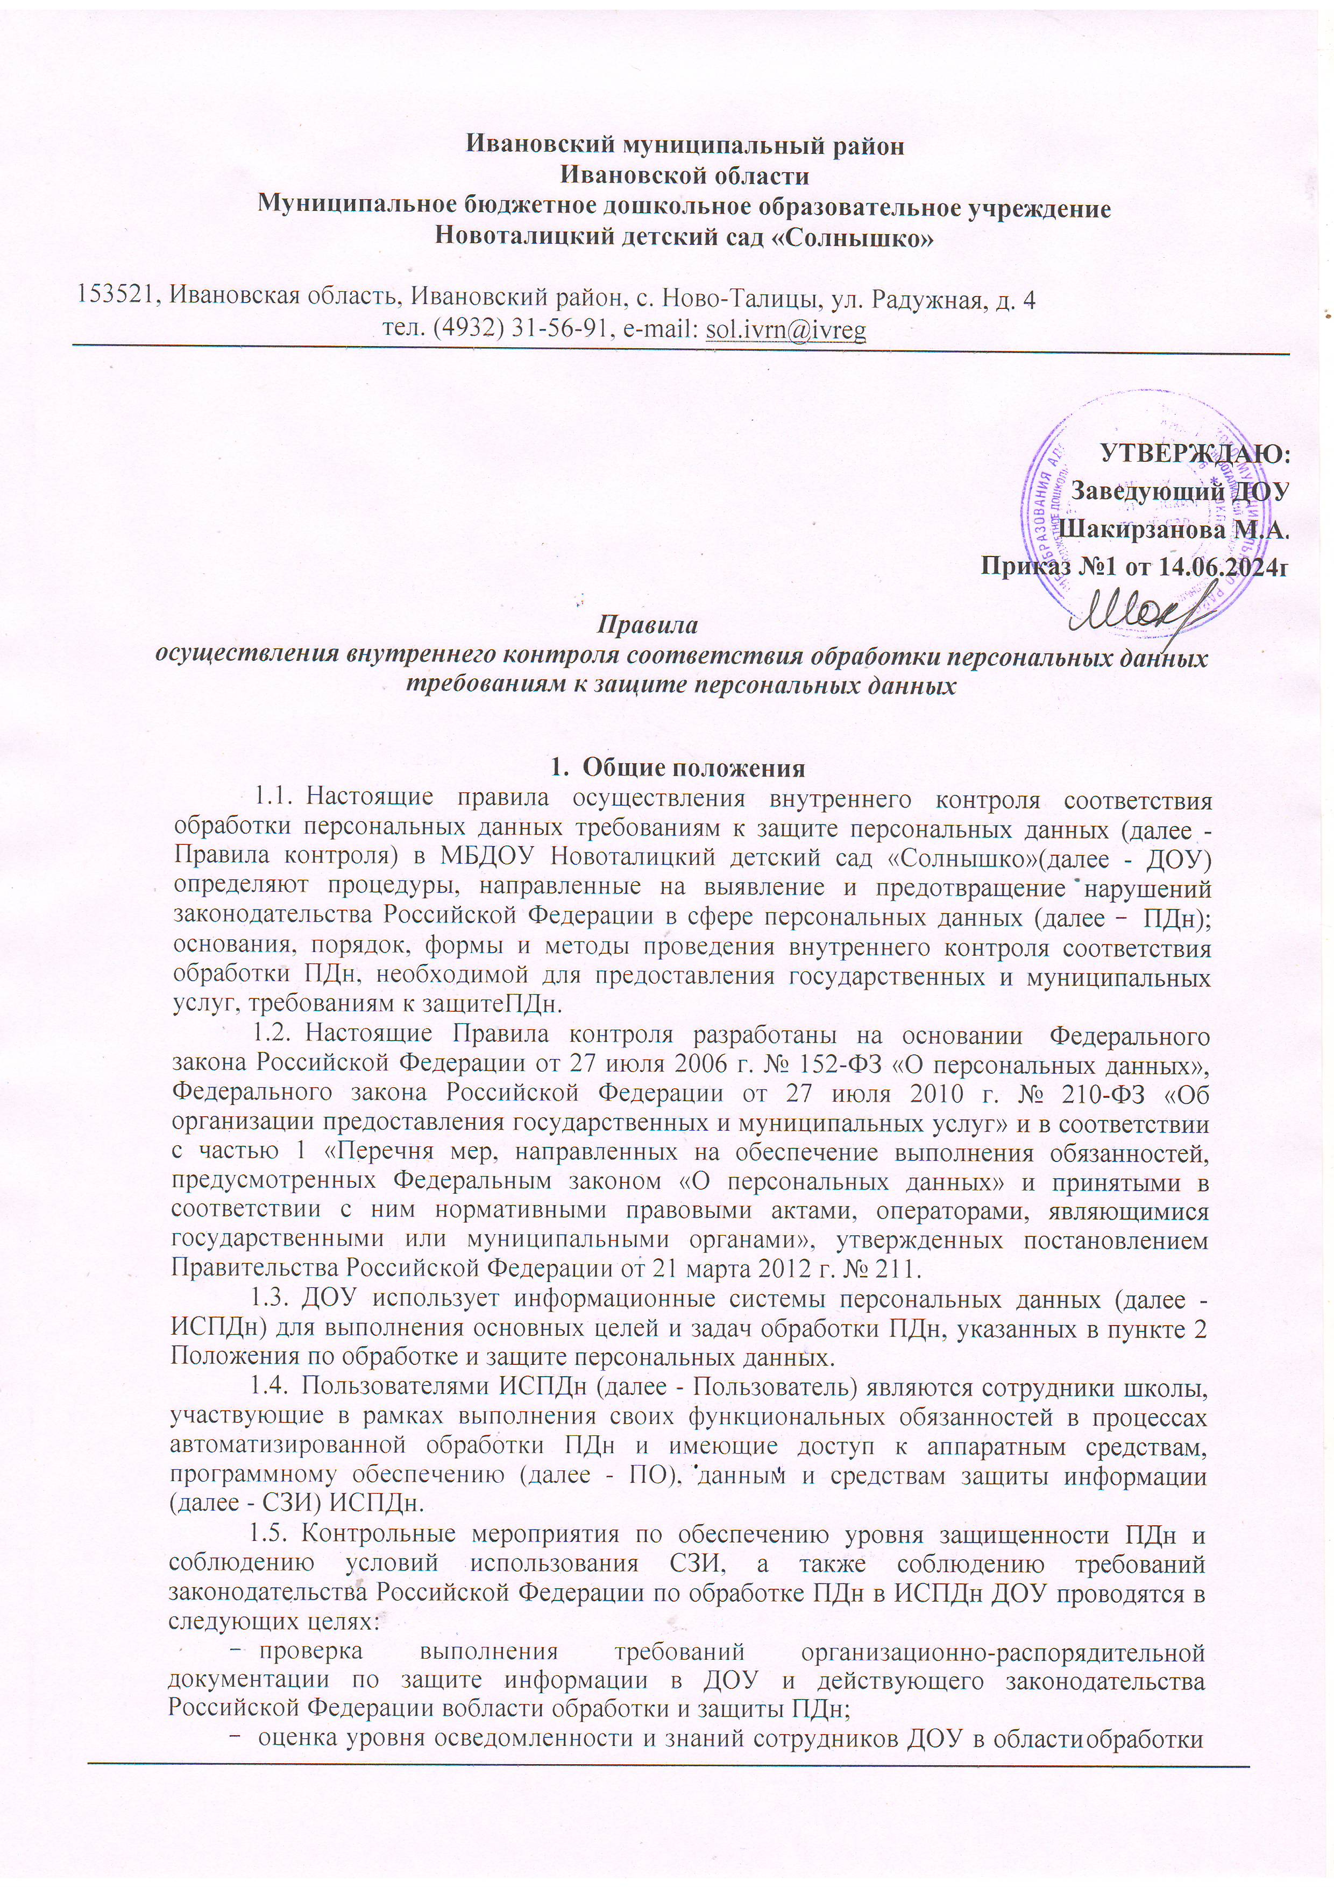Ивановский муниципальный район
Ивановской области
Муниципальное бюджетное дошкольное образовательное учреждение
Новоталицкий детский сад «Солнышко»

153521, Ивановская область, Ивановский район, с. Ново-Талицы, ул. Радужная, д. 4
тел. (4932) 31-56-91, e-mail: sol.ivrn@ivreg

УТВЕРЖДАЮ:

Заведующий ДОУ

Шакирзанова М.А.

Приказ №1 от 14.06.2024г

Правила
осуществления внутреннего контроля соответствия обработки персональных данных требованиям к защите персональных данных

Общие положения
  - Настоящие правила осуществления внутреннего контроля соответствия обработки персональных данных требованиям к защите персональных данных (далее - Правила контроля) в МБДОУ Новоталицкий детский сад «Солнышко»(далее - ДОУ) определяют процедуры, направленные на выявление и предотвращение нарушений законодательства Российской Федерации в сфере персональных данных (далее - ПДн); основания, порядок, формы и методы проведения внутреннего контроля соответствия обработки ПДн, необходимой для предоставления государственных и муниципальных услуг, требованиям к защите ПДн.
  - Настоящие Правила контроля разработаны на основании Федерального закона Российской Федерации от 27 июля 2006 г. № 152-ФЗ «О персональных данных», Федерального закона Российской Федерации от 27 июля 2010 г. № 210-ФЗ «Об организации предоставления государственных и муниципальных услуг» и в соответствии с частью 1 «Перечня мер, направленных на обеспечение выполнения обязанностей, предусмотренных Федеральным законом «О персональных данных» и принятыми в соответствии с ним нормативными правовыми актами, операторами, являющимися государственными или муниципальными органами», утвержденных постановлением Правительства Российской Федерации от 21 марта 2012 г. № 211.
  - ДОУ использует информационные системы персональных данных (далее - ИСПДн) для выполнения основных целей и задач обработки ПДн, указанных в пункте 2 Положения по обработке и защите персональных данных.
  - Пользователями ИСПДн (далее - Пользователь) являются сотрудники школы, участвующие в рамках выполнения своих функциональных обязанностей в процессах автоматизированной обработки ПДн и имеющие доступ к аппаратным средствам, программному обеспечению (далее - ПО), данным и средствам защиты информации (далее - СЗИ) ИСПДн.
  - Контрольные мероприятия по обеспечению уровня защищенности ПДн и соблюдению условий использования СЗИ, а также соблюдению требований законодательства Российской Федерации по обработке ПДн в ИСПДн ДОУ проводятся в следующих целях:
- проверка выполнения требований организационно-распорядительной документации по защите информации в ДОУ и действующего законодательства Российской Федерации вобласти обработки и защиты ПДн;
- оценка уровня осведомленности и знаний сотрудников ДОУ в области обработки и защиты ПДн;
- оценка обоснованности и эффективности применяемых мер и средств защиты ПДн.

ПДн:

Тематика внутреннего контроля
Тематика внутреннего контроля соответствия обработки ПДн требованиям к защите

  - Проверки соответствия обработки ПДн установленным требованиям в ДОУ разделяются на следующие виды:
    - регулярные;
    - плановые;
    - внеплановые.

  - Регулярные контрольные мероприятия периодически проводятся администратором ИС в соответствии с утвержденным планом (приложение 1 к правилам осуществления внутреннего контроля соответствия обработки персональным данным требованиям к защите персональных данных, утверждено руководителем школы) проведения контрольных мероприятий (далее - План) и предназначены для осуществления контроля выполнения требований в области защиты информации в школе.
  - Плановые контрольные мероприятия периодически проводятся постоянной комиссией в соответствии с утвержденным Планом и направлены на постоянное совершенствование системы защиты ПДн ИСПДн ДОУ.
  - Внеплановые контрольные мероприятия проводятся на основании решения комиссии по информационной безопасности (создается на период проведения мероприятий). Решение о проведении внеплановых контрольных мероприятий и созданию комиссии по информационной безопасности может быть принято в следующих случаях:
- по результатам расследования инцидента информационной безопасности;
- по результатам внешних контрольных мероприятий, проводимых регулирующими органами;
- по решению руководителя ДОУ.

Планирование контрольных мероприятий
  - Для проведения плановых внутренних контрольных мероприятий лицо, ответственное за обеспечение безопасности персональных данных, разрабатывает план внутренних контрольных мероприятий на текущий год.
  - План проведения внутренних контрольных мероприятий включает следующие сведения по каждому из мероприятий:
- цели проведения контрольных мероприятий;
- задачи проведения контрольных мероприятий;
- объекты контроля (процессы, подразделения, информационные системы и т.п.);
- состав участников, привлекаемых для проведения контрольных мероприятий;
- сроки и этапы проведения контрольных мероприятий.
  - Общий срок контрольных мероприятий не должен превышать пяти рабочих дней. При необходимости срок проведения контрольных мероприятий может быть продлен, но не более чем на десять рабочих дней, соответствующие изменения отображаются в отчете, выполняемом по результатам проведенных контрольных мероприятий.

- Оформление результатов контрольных мероприятий
  - По итогам проведения регулярных контрольных мероприятий результаты проверок фиксируется в журнале учета событий информационной безопасности (приложение 2 к Правилам осуществления внутреннего контроля соответствия обработки персональных данных требованиям к защите персональных данных).
  - По итогам проведения плановых и внеплановых контрольных мероприятий ответственное лицо или члены комиссии разрабатывают отчет, в котором указывается:
- описание проведенных мероприятий по каждому из этапов;
- перечень и описание выявленных нарушений;
- рекомендации по устранению выявленных нарушений;
- заключение по итогам проведения внутреннего контрольного мероприятия.
  - Отчет передается на рассмотрение руководителя школы.
  - Общая информация о проведенном контрольном мероприятии фиксируется в журнале учета событий информационной безопасности.
  - Результаты проведения мероприятий по внеплановому контролю заносятся в протокол проведения внутренних проверок контроля соответствия обработки ПДн требованиям к защите ПДн в ДОУ (приложение 3 к Правилам осуществления внутреннего контроля соответствия обработки персональным данным требованиям к защите персональных данных).

Порядок проведения плановых и внеплановых контрольных мероприятий
  - Плановые и внеплановые контрольные мероприятия проводятся при обязательном участии лица, ответственного за обеспечение безопасности ПДн, также по его ходатайству к проведению контрольных мероприятий могут привлекаться администраторы ИС и ответственные за обеспечение безопасности ПДн информационных систем ПДн.
  - Лицо, ответственное за обеспечение безопасности ПДн, не позднее чем за три рабочих дня до начала проведения контрольных мероприятий уведомляет всех руководителей подразделений, в которых планируется проведение контрольных мероприятий, и направляет им для ознакомления План. При проведении внеплановых контрольных мероприятий уведомление не требуется.
  - Во время проведения контрольных мероприятий в зависимости от целей мероприятий могут выполняться следующие проверки:
- соответствия полномочий Пользователя правилам доступа;
- соблюдения Пользователями требований инструкций по организации антивирусной и парольной политики, инструкции по обеспечению безопасности ПДн;
- соблюдения администраторами ИСПДн инструкций и регламентов по обеспечению безопасности информации в ДОУ;
- соблюдения порядка доступа сотрудников в помещения школы, где ведется обработка персональных данных;
- знания Пользователями положений инструкции пользователя по обеспечению безопасности обработки ПДн при возникновении внештатных
ситуаций;
- знание администраторами ИСПДн инструкций и регламентов по обеспечению безопасности информации в школе;
- порядок и условия применения средств защиты информации;
- состояние учета машинных носителей ПДн;
- наличие (отсутствие) фактов несанкционированного доступа к ПДн и принятие необходимых мер;
- проведенные мероприятия по восстановлению ПДн, модифицированных или уничтоженных вследствие несанкционированного доступа к ним;
- технические мероприятия, связанные со штатным и нештатным функционированием средств защиты;
-технические мероприятия, связанные со штатным и нештатным функционированием подсистем системы защиты

Приложение 1 к Правилам осуществления внутреннего контроля соответствия обработки персональным данным требованиям к защите персональных данных

План
внутренних проверок контроля соответствия обработки персональных данных требованиям к защите персональных данных

Мероприятие | Периодичность регулярных мероприятий | Периодичность плановых мероприятий | Исполнитель
Контроль соблюдения правил доступа к ПДн | Еженедельно | Ежемесячно | Специалист по кадрам
Контроль соблюдения режима защиты | Еженедельно | Ежемесячно | Ответсвенные лица и ИБ
Контроль выполнения антивирусной политики | Еженедельно | Ежемесячно | Ответсвенные лица и ИБ
Контроль выполнения парольной политики | Еженедельно | Ежемесячно | Ответсвенные лица и ИБ
Контроль соблюдения режима защиты при подключении к сетям общего пользования и (или) международного обмена | Еженедельно | Ежемесячно | Ответсвенные лица и ИБ
Проведение внутренних проверок на  предмет выявления изменений в режиме обработки и защиты ПДн | Еженедельно | Ежемесячно | Ответсвенные лица и ИБ
Контроль обновления ПО и единообразия, применяемого ПО на всех элементах ИС | Еженедельно | Ежемесячно | Ответсвенные лица и ИБ
Контроль обеспечения резервного копирования | Еженедельно | Ежемесячно | Ответсвенные лица и ИБ
Организация анализа и пересмотра имеющихся угроз безопасности ПДн, а также предсказание появления новых, еще  неизвестных, угроз | Еженедельно | Ежегодно | Ответсвенные лица и ИБ
Поддержание в актуальном состоянии нормативно-организационных документов | Еженедельно | Ежемесячно | Специалист по кадрам
Контроль запрета на использование беспроводных соединений | Еженедельно | Ежемесячно | Ответсвенные лица и ИБ

Приложение 2 к Правилам осуществления внутреннего контроля соответствия обработки персональным данным требованиям к защите персональных данных

Ж У Р Н А Л
учета событий информационной безопасности в МБДОУ Новоталицкий детский сад «Солнышко»

Журнал начат « » | 20 г. | Журнал завершен « | » | 20 г.
Должность |  | Должность
/ | / | / |  | /

№ п/п | Дата события | Основания возникновения события | Описание события (мероприятия) | Характеристика события | (ФИО, субъекта) | Должность, ФИО и подпись ответственного за ведение журнала | Примечание

Приложение 3 к Правилам осуществления внутреннего контроля соответствия обработки персональным данным требованиям к защите персональных данных,

ПРОТОКОЛ №
проведения внутренних проверок контроля соответствия обработки персональных данных требованиям к защите персональных данных

Настоящий Протокол составлен о том, что « » 20 г. проведена
проверка
(комиссией)
(должность, Ф.И.О. сотрудника)

(тема проверки)
Проверка осуществлялась в соответствии с требованиями:

(название документа)

В ходе проверки
проверено:

Выявленные нарушения:

Меры по устранению
нарушений:

Срок устранения нарушений: Председатель комиссии:
(фамилия и инициалы / подпись / должность)

Члены
комиссии:

(фамилия и инициалы / подпись / должность)

